Por Francisco Cortés Chico, Abogado y Doctorado en Sociedades Anónimas y Cooperativas 06/10/2018

COMO SOLICITAR LA DEVOLUCION DEL IRPF POR MATERNIDAD

El Tribunal Supremo ha dictado sentencia: las prestaciones por maternidad no deben tributar por IRPF. De este modo, acaba con los litigios entre contribuyentes y la Agencia Tributaria, que mantenía que sí eran rendimientos del trabajo y como tales había que pagar impuesto sobre la renta por su percepción durante las 16 semanas que dura el permiso. Se habían dado varias sentencias contradictorias por parte de Tribunales Superiores de Justicia. Ahora el Supremo ha sentado jurisprudencia, (todavía no se puede acceder a la Sentencia, así que la tenga la publicaré por su interés).

El plazo para reclamar lo tributado desde 2014 expira el 30 de junio de 2019.
El Tribunal Supremo sentencia que desestima un recurso de la Abogacía del Estado, que defendía que dichas prestaciones no debían estar libres de abonar las retenciones del IRPF. Confirma así una sentencia del Tribunal Superior de Justicia de Madrid que estimó el recurso de una mujer y ordenó a Hacienda que le devolviera la cantidad ingresada en el IRPF de 2013 por la prestación por maternidad con cargo a la Seguridad Social percibida en dicho ejercicio.
Entre otros motivos, argumenta que este tipo de prestación sustituye la retribución normal que obtendría la contribuyente por su trabajo habitual, que no está exenta en el IRPF y que ha dejado de percibir al disfrutar del correspondiente permiso. Y la Ley lo avala, ya que precisa que en el IRPF "se establece la exención de las prestaciones públicas percibidas por nacimiento, parto múltiple, adopción, maternidad e hijo a cargo". El Tribunal Supremo considera que esto comprende también la prestación por maternidad.
De momento, esta sentencia no supone un cambio legislativo pero sí una doctrina legal, por lo que el criterio lleva a pensar que la Agencia Tributaria estará dispuesta a devolver el dinero
A partir de ahora, muchas son las personas afectadas por esta medida que se planteen si tienen derecho a reclamar el dinero retenido durante sus bajas.
Aunque hay que aclarar que esta decisión no supone, de momento, un cambio legislativo, pero sí representa una doctrina legal, por lo que el criterio lleva a pensar que la Agencia Tributaria sí que estará dispuesta a devolver el dinero, pero "hay que ver qué pasara", a partir de ahora.
La Organización de Consumidores y Usuarios (OCU) explica que aunque la norma de IRPF habla de prestaciones de maternidad, las madres no son las únicas perceptoras que podrán instar la reclamación. También lo pueden hacer los padres que la hayan percibido, ya que cuando el padre disfruta del periodo cedido por la madre, la prestación que él percibe sigue siendo de maternidad.

¿A QUIÉN CORRESPONDE RECLAMAR?
La sentencia del Tribunal Supremo "no tiene un carácter ilimitado". Es decir, las personas que tuvieran un hijo en 2013 y presentaran la declaración de la renta en 2014 no tendrán derecho a esta devolución al considerarse que en estos casos ha prescrito, por lo que solo afecta a las personas cuyo hijo naciera en 2014.
"Pueden reclamar todas las madres y padres con niños nacidos o adoptados a partir del día 1 de octubre de 2013", habrá que iniciar una reclamación para que Hacienda devuelva el dinero. Pero con la sentencia del Tribunal Supremo, las probabilidades de éxito son muy elevadas. Hay que animarse a reclamar". El plazo para reclamar el IRPF de 2014 expira el 30 de junio de 2019.
Lo primero que hay que hacer es presentar un escrito de solicitud de rectificación de autoliquidación y devolución de ingresos indebidos del ejercicio en que se percibió la prestación. Además, se debe presentar en la Administración de Hacienda una fotocopia de la declaración y de los datos fiscales del ejercicio que se reclama junto con el modelo. En el caso de que el niño naciera en el último trimestre del año, es posible que se cobrara la prestación en dos ejercicios distintos, por lo que se debe solicitar la rectificación de ambos ejercicios.
Según el Ministerio de Trabajo, la Seguridad Social ha tramitado 1.233.725 prestaciones de maternidad entre el 1 de enero de 2014 y el 30 de junio de 2018
A partir de aquí hay varias posibilidades, según la OCU. Una es que Hacienda considere esta solicitud procedente, en ese caso rectificará la declaración presentada y se devolverá la cantidad indebidamente ingresada, incluidos los intereses de demora correspondientes.
Otra opción es que rechace la devolución, con lo que el contribuyente tendrá que presentar una reclamación económica administrativa. Si esta tampoco consigue un resultado positivo, el contribuyente deberá decidir si acude a los tribunales para reclamar su dinero, "un proceso que se pueden dilatar bastante en el tiempo", advierte la organización.
UNOS 1.300 MILLONES EN DEVOLUCIONES
Con la aplicación de esta sentencia, la Agencia Tributaria tendrá que devolver unos 1.300 millones de euros a las personas que cobraron prestaciones de maternidad entre 2014 y 2017, según los cálculos de UGT. El sindicato señala que alrededor del 16% del importe de las prestaciones de maternidad abonadas por la Seguridad Social se acaba reintegrando a la Agencia Tributaria a través del IRPF.
Según los datos del Ministerio de Trabajo, la Seguridad Social ha tramitado 1.233.725 prestaciones de maternidad desde el 1 de enero de 2014 y hasta el 30 de junio de 2018.

La cantidad a devolver varía en función del importe de la prestación y el resto de ingresos del contribuyente. La OCU estima que, por ejemplo, para una prestación de 5.681 euros en el año 2015, la devolución estaría entre los 1.000 y los 2.600 euros.
A continuación transcribo literalmente la Sentencia del Tribunal Superior de Justicia, en su Resolución 810/2016. Fuente: web del Poder Judicial.
Esta Sentencia ha sido avalada ahora por la de 3 de octubre de 2018, del Tribunal Supremo.
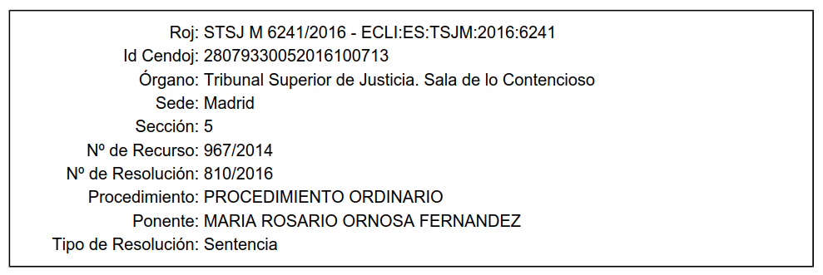
Fuente : web del Poder Judicial
